
Тема 2

В рамках проекта ШАГ учащиеся 7-9 классов обсуждали вопрос “Быть достойным гражданином Республики Беларусь – значит чтить законы своего государства и брать на себя ответственность за будущую судьбу своей страны”
Гостем “ШАГа” стал Раковец Виталий Николаевич, депутат Палаты представителей Национального собрания Республики Беларусь.
Присутствующие посмотрели презентацию,обсудили изменения и дополнения,внесенные в Конституцию,узнали о полномочиях Всебелорусского народного собрания,познакомились с тремя ветвями государственной власти в Республике Беларусь,а также подробно остановились на местных органах исполнительной власти.

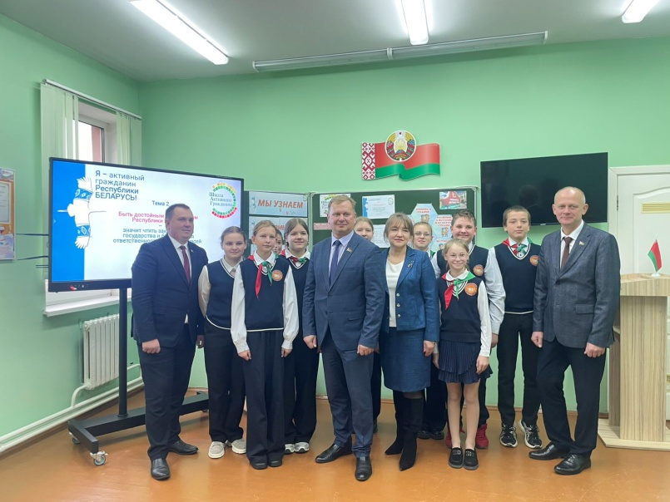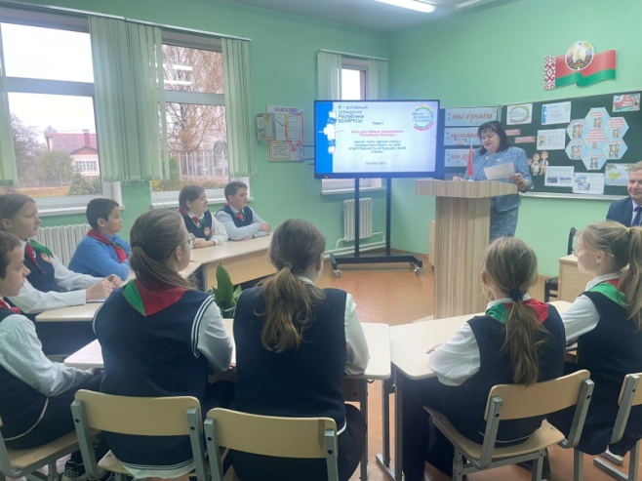 | 